¿QUÉ ES SKYPE?

Skype es un software que permite que todo el mundo se comunique.
Millones de personas y empresas ya usan Skype para hacer llamadas y video llamadas gratis, enviar mensajes instantáneos y compartir archivos con otras personas que usan Skype. Puedes usar Skype en lo que mejor se adapte a tus necesidades:
en tu teléfono móvil, equipo informático o TV con Skype.
Skype se puede descargar gratis y es fácil de usar.
Además, con un poco de dinero, puedes hacer mucho más: llamar a teléfonos, tener acceso a una red WiFi, enviar mensajes SMS y hacer video llamadas grupales.
Puedes pagar a medida que lo usa o comprar un plan, lo que prefieras.
Y en el mundo de los negocios, esto significa que puedes reunir a todo tu grupo de trabajadores, socios y clientes para hacer lo que necesites.
Prueba Skype hoy y comienza a añadir a tus amigos, familiares y colegas. No será difícil encontrarlos, ya que cientos de millones de personas ya usan Skype para hacer todo tipo de actividades juntas.

CARACTERÍSTICAS DE SKYPE
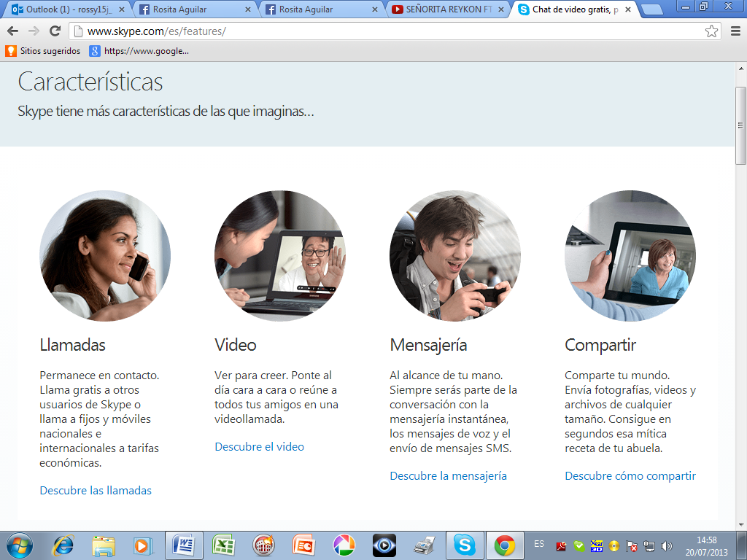

PASOS PARA CREARSE UN CUENTA EN SKYPE
PRIMERO:
SE ENCUENTRA EN EL ESCRITORIO.
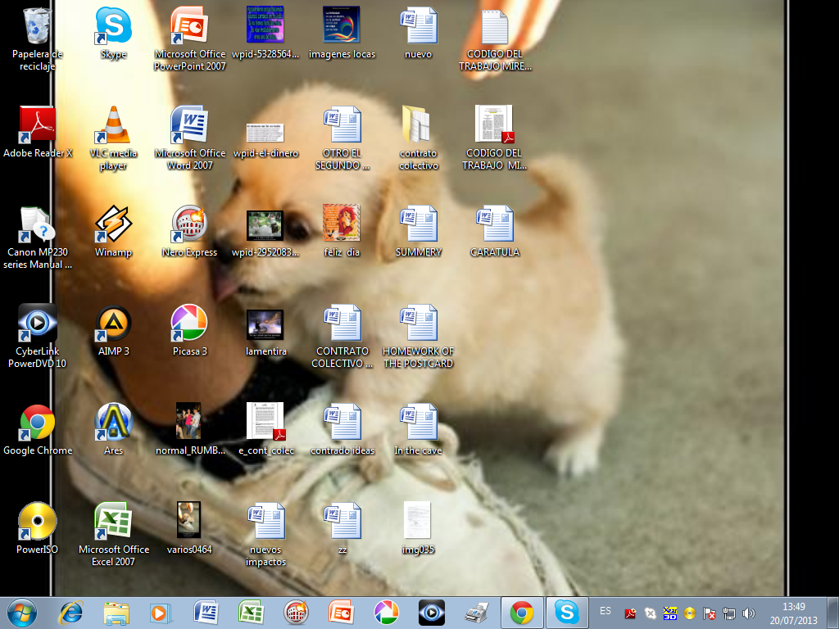
HACER CLIK EN SKYPE.

SE ABRE SKYPE Y SE ELIGUE ¿NO TIENE NOMBRE DE USUARIO SKYPE?

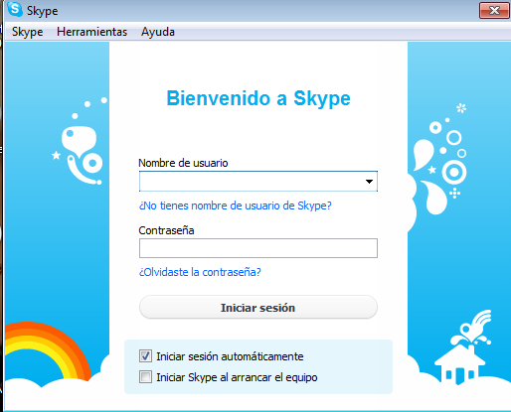
HACER CLICK
SE ABRE LA CUENTA CREAR UNA CUENTA DE SKYPE
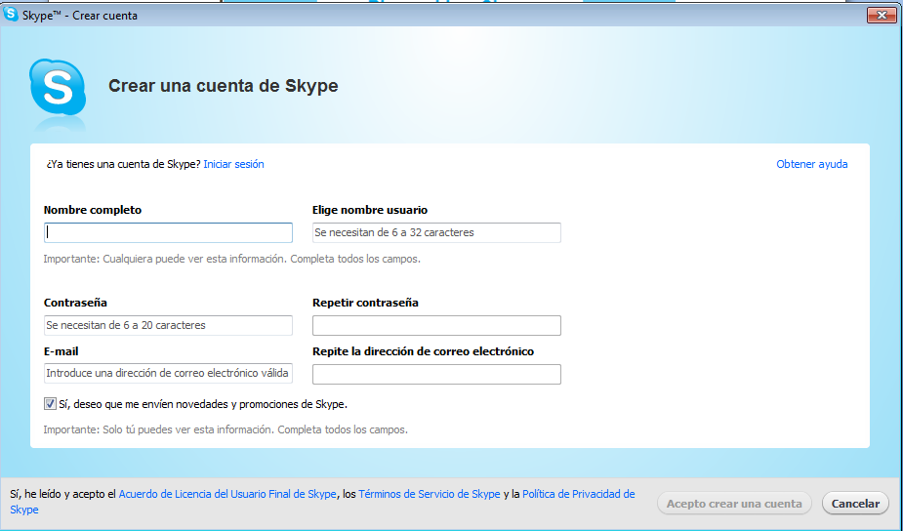
Llenar todos lo que piden los atines
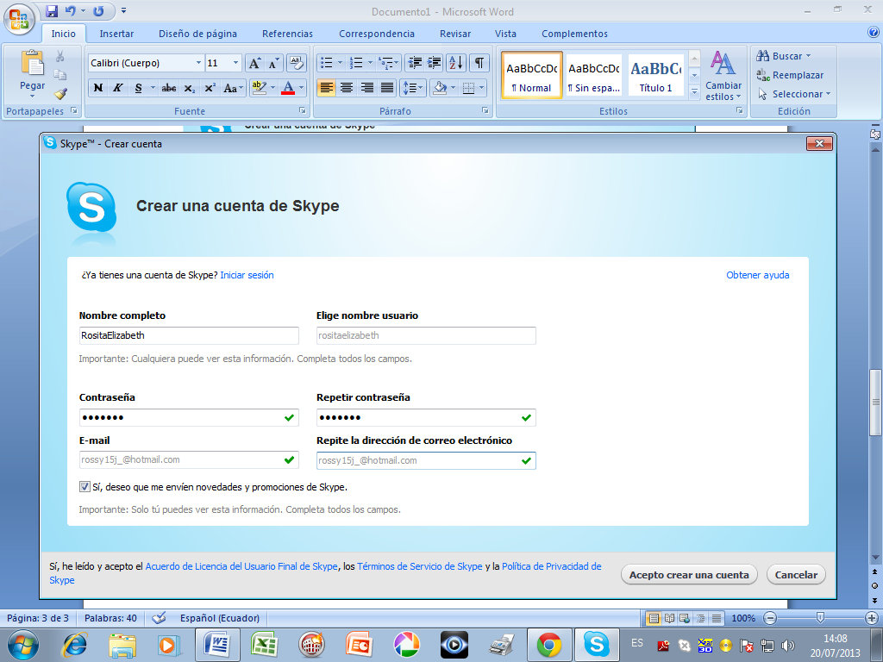
Hacer click en aceptar

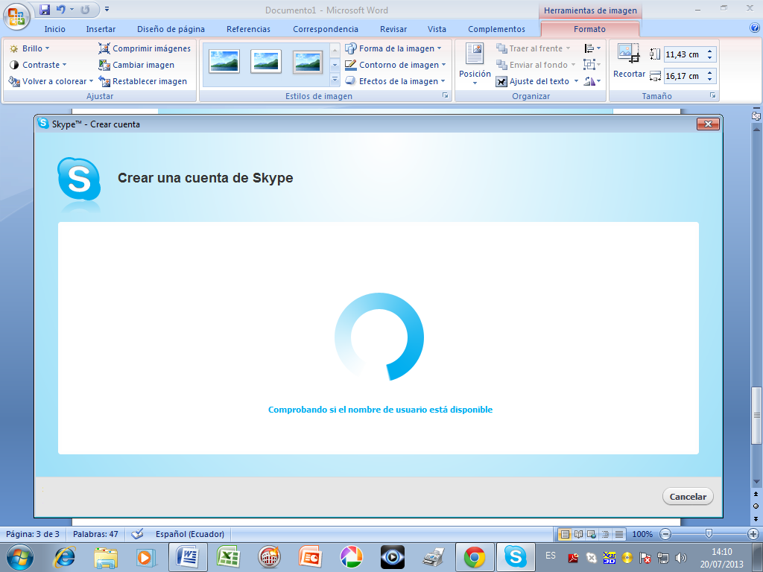
Configuración.
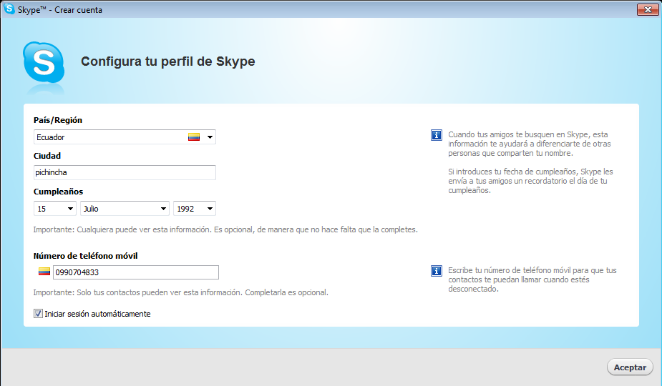
Hacer click
Primer paso para configurar:
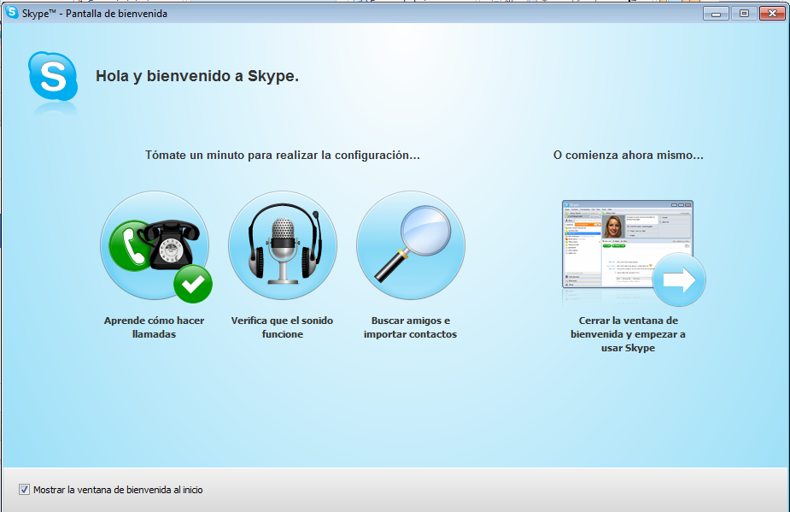
Hacer click
Hacer click
Hacer click

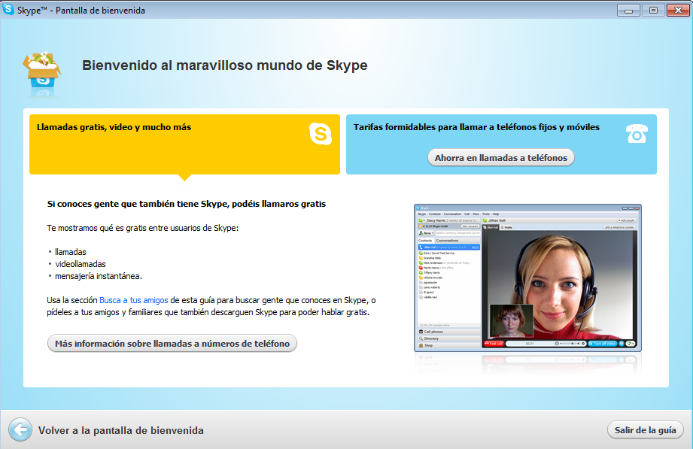
Segundo paso
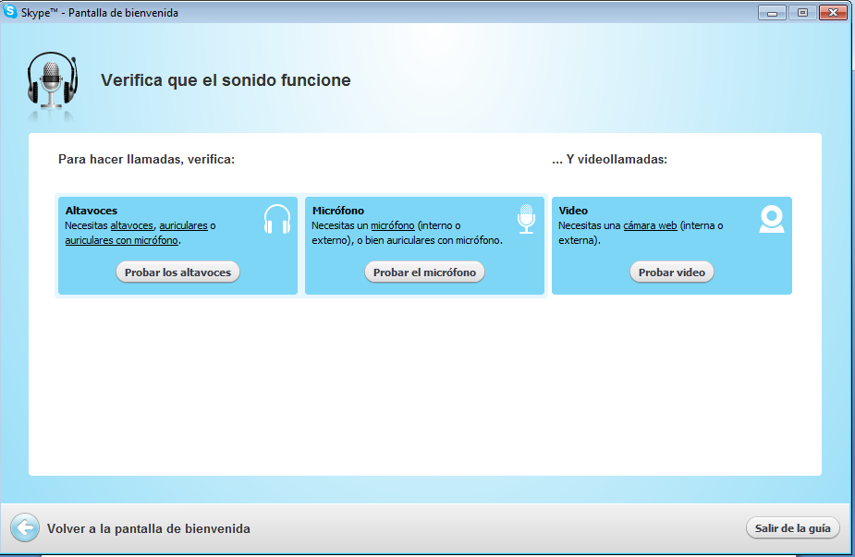
Hacer click

Tercero paso de configuración: nos sirve para agregar nuevas amistades al skype.
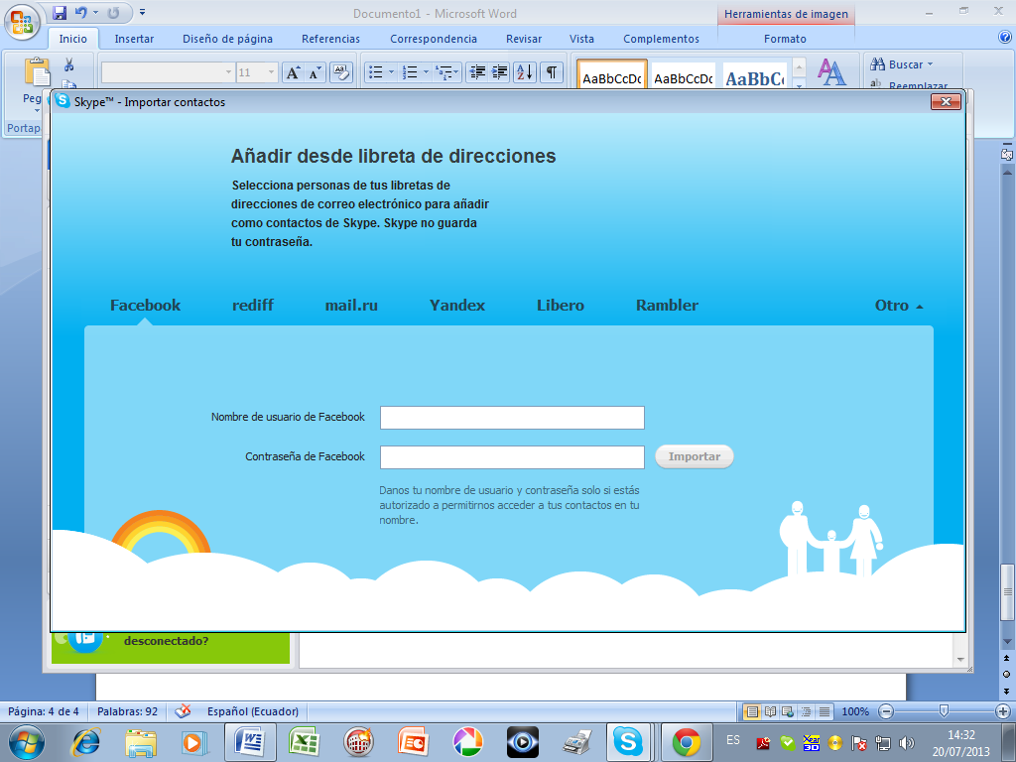
Llenar todo
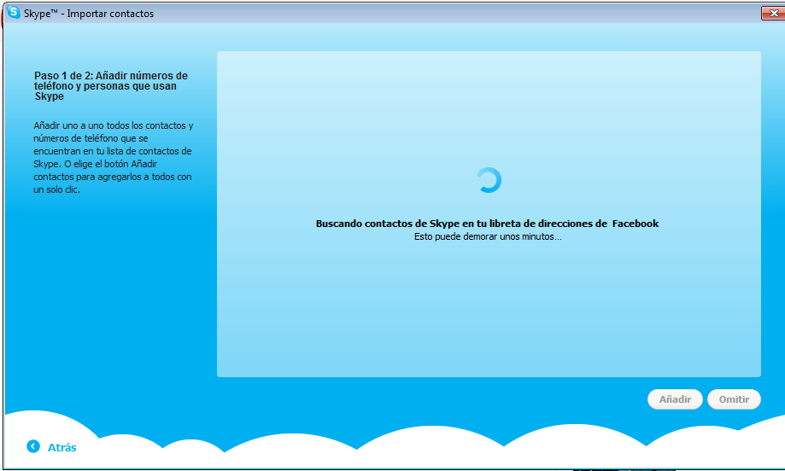

Después
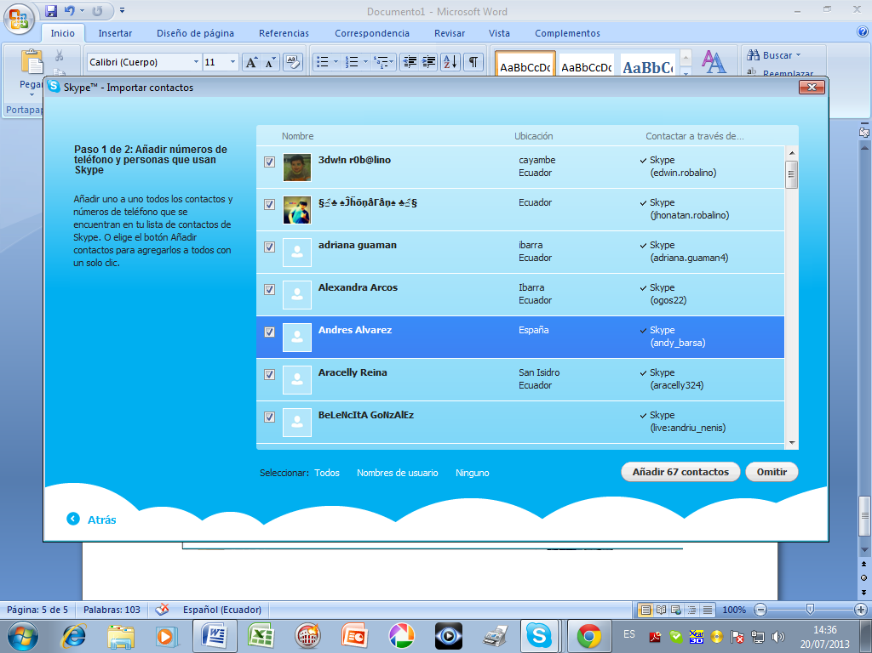
Hacer click

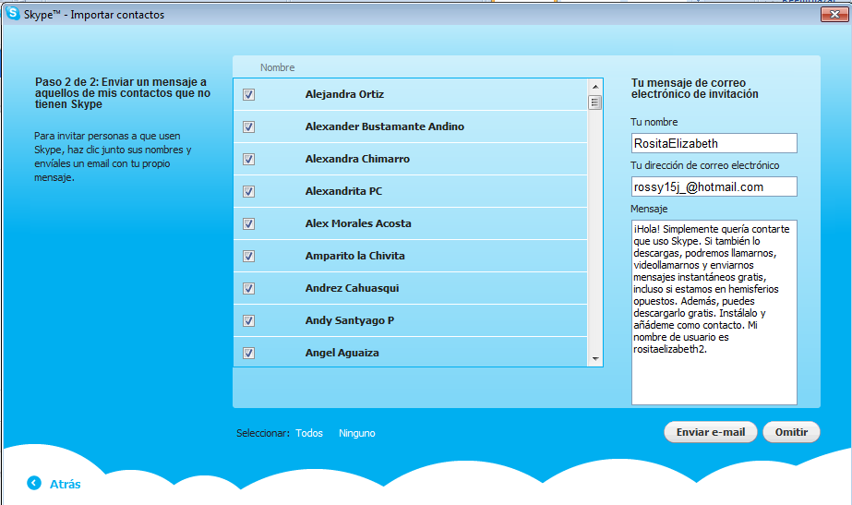
Hacer click
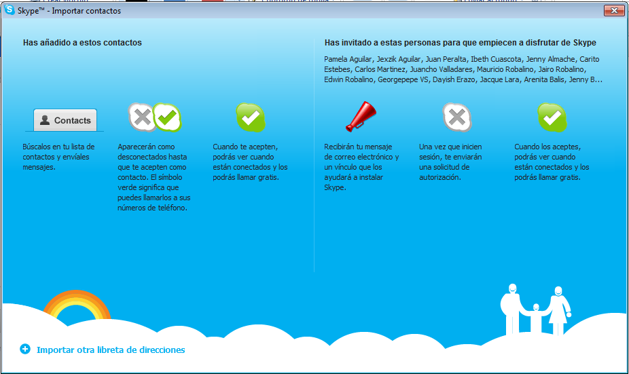
Hacer click

tienes nuevos contactos para skype
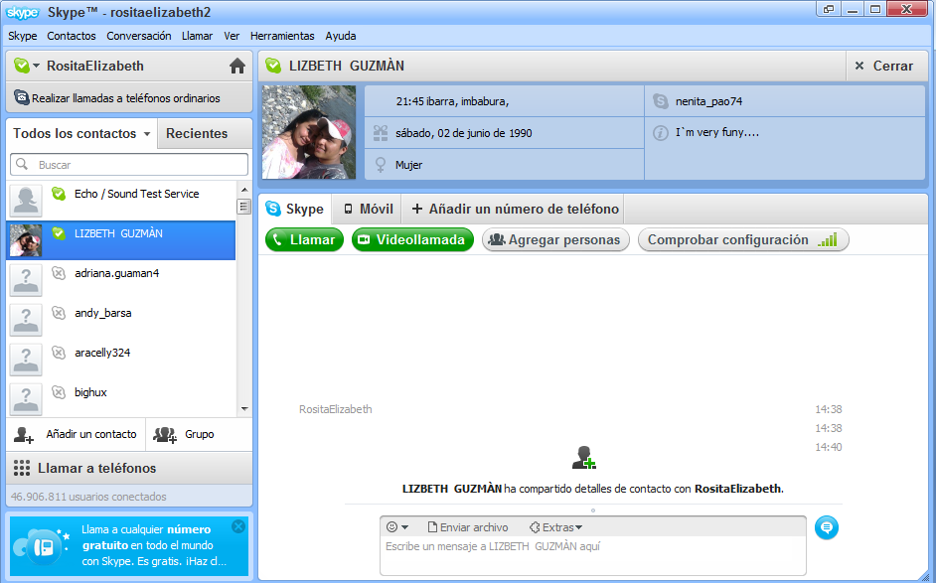
Hacer click
Video llamada.
